LEMBAR KERJA PESERTA DIDIK
PEMROGRAMAN DASAR
Struktur Kontrol Percabangan Sederhana
Oleh: Eko Zulkaryanto, S.Komp
SMK TRI SUKSES NATAR LAMPUNG SELATAN
2021
LEMBAR KERJA PESERTA DIDIK (LKPD)

MATA PELAJARAN | PEMROGRAMAN DASAR | TANGGAL:  06 Desember 2021
KOMPETENSI KEAHLIAN | MULTIMEDIA | TANGGAL:  06 Desember 2021
MATERI PRAKTIKUM | STRUKTUR KONTROL PERCABANGAN | TANGGAL:  06 Desember 2021
KELAS/SEMESTER | X / GANJIL | TANGGAL:  06 Desember 2021
ALOKASI WAKTU | 2 x 50 menit | TANGGAL:  06 Desember 2021
NAMA ANGGOTA KELOMPOK | 1. | NILAI:
NAMA ANGGOTA KELOMPOK | 2. | NILAI:
NAMA ANGGOTA KELOMPOK | 3. | NILAI:
NAMA ANGGOTA KELOMPOK | 4. | NILAI:

- Kompetensi Dasar
3.6 Menerapkan struktur kontrol percabangan dalam bahasa pemrograman
4.6 Membuat kode program struktur kontrol percabangan

- Indikator Pencapaian Kompetensi
3.6.1 Menjelaskan struktur kontrol percabangan sederhana dalam bahasa pemrograman
3.6.2 Menerapkan struktur kontrol percabangan sederhana dalam bahasa pemrograman
4.5.1 Menerapkan kode program struktur kontrol percabangan sederhana
4.5.2 Menunjukkan alur kode program struktur kontrol percabangan sederhana

- Tujuan Pembelajaran
- Melalui tayangan slide presentasi dan tanya jawab peserta didik dapat menerapkan struktur kontrol percabangan sederhana dalam bahasa pemrograman dengan teliti (C2)
- Melalui tayangan slide presentasi dan tanya jawab peserta didik dapat menganalisis struktur kontrol percabangan dalam bahasa pemrograman dengan teliti (C3)
- Melalui kegiatan praktik penyelesaian studi kasus peserta didik dapat menerapkan struktur kontrol percabangan sederhana dengan mandiri (P2)
- Melalui kegiatan praktik penyelesaian studi kasus peserta didik menunjukkan alur kode program struktur kontrol percabangan dengan aktif dan antusias (P3)

- Kegiatan Siswa
Pembukaan :
- Siswa menjawab salam guru
- Bersiap dan berdo’a
- Siswa memperhatikan guru memberi motivasi, reviu materi sebelumnya, apersepsi tentang materi hari ini, dan tujuan pembelajaran
Inti :
- Siswa memperhatikan paparan materi melalui Slide Presentasi
- Siswa aktif dan antusias melakukan tanya-jawab
- Siswa aktif dan mandiri dalam mengikuti demonstrasi yang dari guru
- Siswa membagi kelompok 3-4 orang/perkelompok
- Siswa mengunduh LKPD di https://bit.ly/lmspemdas atau https://bit.ly/lkpdcabang1
- Siswa aktif menyelesaikan studi kasus berkelompok
- Siswa mengunggah LKPD https://bit.ly/upcabang1
Penutup :
- Siswa melakukan refleksi dan menyimpulkan kegiatan pembelajaran hari ini
- Siswa secara mandiri mengerjakan Tes Formatif melalui link joinmyquiz.com atau https://quizizz.com/join (minta kode join pada guru)
- Siswa memperhatikan arahan guru terkait materi minggu depan dan pesan-pesan
- Berdo’a
- Siswa menjawab salam guru

- Alat/Bahan dan Sumber Belajar
- Satu unit PC/Laptop/Smartphone
- Perangkat lunak Dev-C++
- Eko Zulkaryanto. Materi Ajar Pemrograman Dasar: Struktur Kontrol Percabangan. SMK TRI SUKSES. 2021
- http://w_khafa.staff.gunadarma.ac.id/Downloads/files/41327/Struktur+Kontrol+Percabangan.docx [Diakses pada 06 Oktober 2021]

- Keselamatan Kerja
- Berdo’a sebelum memulai kegiatan belajar
- Pastikan lingkungan kerja aman
- Gunakan peralatan sesuai dengan fungsinya
- Patuhi peraturan yang ada di Lab Komputer
- Perhatikan instruksi yang diberikan
- Tanyakan kepada guru jika ada kendala atau hal yang kurang dipahami

- Studi Kasus
Pada studi kasus ini, kalian diminta untuk membuat algoritma dan kode program yang tahap pertama: menampilkan pesan error “input salah, ulangi lagi” jika nilai yang dimasukkan tidak sesuai (di luar 0 – 100) dan diminta untuk memasukkan ulang nilai yang benar.
Selanjutnya tahap berikutnya, nilai diproses dengan percabangan lain, yaitu jika nilai lebih besar atau sama dengan 75 maka tampilkan pesan “Tuntas” dan jika di bawah 75 maka tampilkan pesan “Nilai belum tuntas. Hubungi guru Mapel!”.
Jelaskan juga alur program yang kalian susun!
- Lembar Jawaban Studi Kasus
Petunjuk: Susunlah puzzle algoritma dan kode program di bawah ini sesuai dengan urutan yang benar berdasarkan studi kasus di atas!
Algoritma:
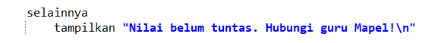

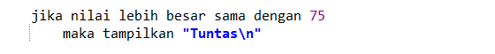

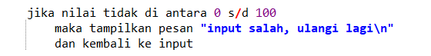

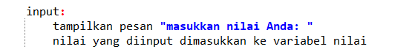

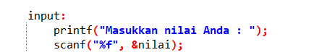
Kode Program:

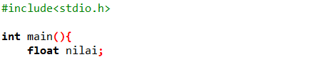

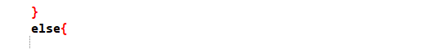

Ketik kode yang telah kalian susun di Dev-C++, paste-kan screenshot kode program dan hasilnya ke bagian di bawah ini!

Jelaskan alur kode dari kode program tersebut!

